ალისა საოცრებათა ქვეყანაში
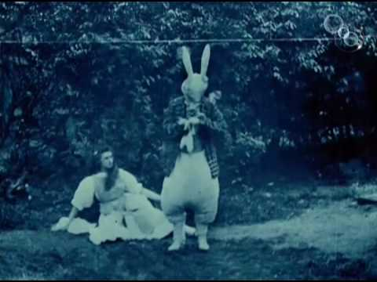
დახვეწილ კაბაში გამოწყობილი ახალგაზრდა ქალი გაოგნებული უყურებს დიდ თეთრ კურდღელს, რომელიც ჯიბის საათს ათვალიერებს. უცნაური - მაგრამ სრულიად შეცნობადი: შესაძლოა მსოფლიოში ყველაზე ცნობად სურათებს შორის.
ეს არის 1865 წლის ლუის კეროლის ისტორიის კულტურული გავლენის საზომი, რომელიც ბრიტანელმა კინოს პიონერებმა სესილ ჰეპვორტიმ და პერსი სტოუმ უნდა დააფიქსირონ ფილმის თემატიკისთვის, ჯერ კიდევ 1903 წელს: პირველი კინოფილმების საჯარო ჩვენებიდან ზუსტად რვა წლის შემდეგ (პარიზში, 1895 წლის დეკემბერში). მეორეს მხრივ, 1850-იან და 1860-იან წლებში კეროლის მიერ ფოტოგრაფიის ადრეული ათვისებისა და მხარდაჭერის გათვალისწინებით, მიზანშეწონილია, რომ ახალი ტექნოლოგია გამოიყენებოდეს ფილმში „ალისას თავგადასავალი საოცრებათა ქვეყანაში“. ამბობენ, რომ ჩეშირის კატის გაუჩინარება და ხელახალი გამოჩენა შთაგონებული იყო სურათების გამოჩენითა და პოტენციური გაქრობით შექმნილი „სველი კოლოდიური პროცესის“ შედეგად, რომელიც მან ფოტოების შექმნისას ამჯობინა. მართლაც, ჯონ ტენიელის ილუსტრაციების განთავსება, როგორც ნაბეჭდი ტექსტის ნაწილად და არა ცალკეულ ფირფიტებზე, უჩვეულო იყო და სიტყვებსა და სურათებს შორის უფრო დიდი ჰარმონიის საშუალებას იძლეოდა, ვიდრე იმ პერიოდის უმეტეს წიგნებში, მაშინ როცა ჩეშირის კატის სურათები ჯერ ჩნდება და შემდეგ, მე-6 თავში გამოჩნდება იმავე გვერდის წინა და უკანა მხარეს. ესაა „ფლიპ-წიგნის“ ხარისხი - მოძრავი გამოსახულების ტექნოლოგიის წინამორბედი.
ფილმის „ალისას თავგადასავლების საოცრებათა ქვეყანაში“ ფანტასტიკური ისტორიის 12-წუთიანი კინოვერსიის შექმნა ჰეპვორტისთვის და სტოუსთვის მნიშვნელოვანი წინსვლა იყო. 1900 წელს მათი განხილვის საგანი სულ უფრო ნაკლებად დახვეწილი იყო ფილმთან "როგორი შეგრძნებაა როცა გადაურბენ" მიმართებაში, (Hepworth Manufacturing - როგორი შეგრძნებაა, როცა გადაურბენ (1900) - YouTube) რომელიც ასახავდა მოკლე, სენსაციური ფილმების სცენებს, რაც დიდწილად იყო დამოკიდებული მაყურებლის გამოუცდელობაზე.
ჰეპვორტისა და სტოუს ფილმი რომ გადარჩა, სასწაულია. არსებობს მხოლოდ ერთი ეგზემპლარი და მიუხედავად იმისა, რომ ბრიტანული კინოინსტიტუტის მიერ ორიგინალი ძალზე არასტაბილური ნეგატივის აღდგენა მოხდა, ფილმის ნაწილი დაიკარგა და ის ახლა სულ რაღაც ცხრა წუთს გრძელდება.

აქტივობა 1.
შემდეგი დეტალები ეხება ლუის კეროლის რომანს და ჰეპვორტისა და სტოუს შემდგომ ფილმებს. ფაქტები მოსწავლეებს შეიძლება მიეწოდოს ისე, რომ თითოეულ ადამიანს ან წყვილს ჰქონდეს ის ფაქტი, რაზეც ისინი პასუხისმგებელნი არიან. მათ უნდა შეეცადონ დააფიქსირონ ფაქტი მეხსიერებაში, იდეალურ შემთხვევაში, გახადონ ის საკუთარი, რაც შეიძლება ზუსტად გამოხატონ საკუთარი სიტყვებით. შემდეგ, ნიშანის დროს, ყველამ უნდა იმოძრაოს ოთახში, გაუზიაროს თავისი „ფაქტი“ სხვებს და მოისმინოს სხვების მიერ ნათქვამი ფაქტები. ეს პროცესი შეიძლება ერთიდან ორ წუთმდე გაგრძელდეს. ამის შემდეგ, სთხოვეთ მოსწავლეებს განიხილონ თავიანთი ფაქტები კლასის წინაშე. შემდგომი დაკვირვება შეიძლება მოიცავდეს სტუდენტების მცდელობას შექმნან სიუჟეტური ხაზი, რომელიც წარმოადგენს ფაქტების შედარებით მნიშვნელობას ან ფაქტების პოზიციონირებას, წერილობითი სტატიის, რომანისა და მის მიერ შთაგონებული პირველი ფილმის სახით.

- ლუის კეროლის ნამდვილი სახელი იყო ჩარლზ ლატვიჯ დოჯსონი.

- ლუის კეროლი დაიბადა 1832 წლის 27 იანვარს.

- ლუის კეროლის მამა იყო საგრაფოს მღვდელი დარსბერიში, ჩეშირში, შემდეგ კი ჩრდილოეთ იორკშირში.

- ლუის კეროლის დედამ 11 შვილი გააჩინა.

- ლუის კეროლი ოჯახში უფროსი ბიჭი იყო. მას 10 და-ძმა ჰყავდა. მას უყვარდა უმცროს ძმებსა და დებზე ზრუნვა და მათთვის ყველანაირი თამაში, ჯადოსნური ხრიკები და თავსატეხები გამოიგონა.

- კეროლი ძალიან ჭკვიანი იყო. უყვარდა კითხვა და მათემატიკა.

- ლუის კეროლს მცირედი "ენაბლუობა" აწუხებდა - რასაც მან "ყოყმანი" უწოდა.

- ლუის კეროლმა მოახერხა გამხდარიყო მათემატიკის ლექტორი ოქსფორდის საეკლესიო კოლეჯში. ის ამ სამსახურში 25 წელი დარჩა. მისი ლექციები ალბათ საკმაოდ მოსაწყენი იყო.

- ლუის კეროლის ერთ-ერთი გატაცება იყო ფოტოგრაფიის ახალი "ხელობა". მან ეს ჰობი 1856 წელს დაიწყო და გახდა საუკეთესო ფოტოგრაფი. მისი ალისა ლიდელისა, დების ედიტის და ინას სურათები ყველაზე ცნობილ სურათებს შორისაა, რაც კი ოდესმე გადაღებულა.

- 1862 წლის 4 ივლისს ლუის კეროლმა და მეუფე დაკვორტმა ლიდელის სამი და, 10 წლის ალისას ჩათვლით, წაიყვანეს მდინარე ტემზაზე ნიჩბიანი ნავით სასეირნოდ. ეს იყო სამი მილის გზა და ფოლის ხიდიდან დაიწყო. მოგზაურობის დროს, კეროლს სთხოვეს ამბავი მოეყოლა: ალისას თავგადასავალი საოცრებათა ქვეყანაში იყო ეს ამბავი.

- ალისა ლიდელმა სთხოვა კეროლს დაეწერა საოცრებათა ზღაპარი. ის ასეც მოიქცა და ილუსტრაციებიც დაამატა. მას პირველად "ალისას მიწისქვეშა თავგადასავალი" ეწოდა.

- სანამ ალისა მის ასლს მიიღებდა - იხილეთ ნომერი 9 ზემოთ, კეროლი უკვე ამზადებდა მას გამოსაცემად და 15,500-სიტყვიან ორიგინალს 27500 სიტყვამდე ზრდიდა. მან დაამატა ეპიზოდები ჩეშირის კატისა და შეშლილი ჩაის წვეულების შესახებ. (წყარო: მარტინ გარდინერი: კომენტარებდართული ალისა.)

- მარტინ გარდენერის თქმით, ალისა სიუჟეტის განმავლობაში ზომაში 12-ჯერ იცვლება.

- ცნობილია, რომ არსებობს 1903 წლის ორიგინალი ფილმის მხოლოდ ერთი ეგზემპლარი და ამ ერთი ეგზემპლარის ზოგიერთი ნაწილი დაიკარგა - მაგალითად, მხოლოდ ერთი თვალის მოკვრით ჩანს ძაღლი, რომელსაც ალისა ხვდება ზღაპრულ ბაღში.

აქტივობა 2
ქვემოთ მოყვანილი სია ასახავს რამდენიმე შესაძლო მიზეზს, რის გამოც, ინგლისური კინოს ისტორიის ამ ძალიან ადრეულ ეტაპზე, ჰეპვორტმა და სტოუმ აირჩიეს გადაეღოთ ალისა საოცრებათა ქვეყანაში. აქ არ არის სწორი ან არასწორი პასუხები – თქვენ მხოლოდ უნდა გადაწყვიტოთ, რომელი თანმიმდევრობით უნდა იყოს ეს ვარაუდები წარმოდგენილი ყველაზე მნიშვნელოვანიდან ყველაზე უმნიშვნელომდე. ეს ვარაუდები შეგიძლიათ გაუზიაროთ კლასელებს და შექმნათ „ფიზიკური პრიორიტეტის ხაზი“, რომელიც მოლაპარაკებებსა და დისკუსიას მოიცავს.
- წიგნი "ალისა საოცრებათა ქვეყანაში" შეიცავს ყველა სახის უცნაურ ინციდენტს და პერსონაჟს, რომელიც იძლევა სპეციალური ეფექტების და დახვეწილი კოსტიუმების შექმნის შესაძლებლობას.
- წიგნმა "ალისა საოცრებათა ქვეყანაში" 1903 წლისთვის უკვე მოიპოვა ლიტერატურული კლასიკის რეპუტაცია და მასზე ფილმის გადაღება, სავარაუდოდ, ცნობისმოყვარეობის წყარო იქნებოდა.
- ალისა საოცრებათა ქვეყანაში იყო აღიარებული საბავშვო კლასიკა და, როგორც მისი ნებისმიერი ფილმი, სავარაუდოდ, აუდიტორიას სხვა ადრეული ფილმებისგან განსხვავებით, მოეწონება.
- ალისა საოცრებათა ქვეყანაში დაიბეჭდა 1865 წელს, 1903 წლისთვის კი გამოიმუშავა შემოსავლების დამატებითი წყარო. ლუის კეროლმა საფოსტო მარკის ყუთიც კი შესთავაზა ტენიელის პერსონაჟების ილუსტრაციებით მისი რომანიდან და ნება დართო სხვა ილუსტრაციები განეთავსებინათ ფუნთუშების თუნუქის ყუთებზე. სწორედ ამ კონტექსტში გადაწყვიტეს ჰეპვორტმა და სტოუმ შეექმნათ თავიანთი ფილმის ვერსია: კონტექსტი სავსეა პროდუქტებით, რომლებიც ირიბად ხელს უწყობდნენ მათი ფილმის პიარს.
- ადრეულ ფილმს ცუდი რეპუტაცია ჰქონდა ბაზრობებთან და სხვა საეჭვო ლოკაციებთან ასოცირების გამო. ბევრი ადრეული ფილმი ასევე საკმაოდ სარისკო იყო. ამის საპირისპიროდ, ალისა საოცრებათა ქვეყანაში სასწაულებს ახდენს ახალი გარემოსთვის, აჩვენებს, თუ როგორ შეუძლია შექმნას ღირსეული თავგადასავალი და გასართობი.
- ალისა საოცრებათა ქვეყანაში სიზმრის მსგავსი ამბავია, რომელშიც გმირი აღმოჩნდება ერთმანეთის მიყოლებით უცნაურ ადგილას. ეს შეეფერება ადრეული ფილმის ტექნოლოგიების მიერ დაწესებულ შეზღუდვებს, რომელიც საკმაოდ სტატიკური იყო მძიმე კამერების უმოძრაობის გამო.
- ალისა საოცრებათა ქვეყანაში ამბავი დიდწილად უმნიშვნელოა. ეს საკმაოდ ეპიზოდური ზღაპარი კარგად შეეფერებოდა ადრეულ კინემატოგრაფიას, რომელიც ჯერ კიდევ შორს იყო რთული, ან ერთმანეთთან მჭიდროდ გადახლართული ნარატივების გადმოცემისგან.

აქტივობა 3.

უყურეთ ჰეპვორტ და სტოუს ფილმს – ხელმისაწვდომია ალისა საოცრებათა ქვეყანაში (1903) - ლუის კეროლი | BFI ეროვნული არქივი - YouTube. თუ მოსწავლეებმა იციან ორიგინალი რომანი, მათ შეუძლიათ სცადონ დაწერონ მოკლე აღწერა იმ თანმიმდევრობების შესახებ, რომლებსაც ფილმი მოიცავს და ზოგი, რომელსაც ფილმი უგულებელყოფს (აღნიშნავენ, რომ ალისას შეხვედრა ლეკვთან მე-4 თავში გადაიღეს, მაგრამ ის ახლა არის იმ სექციებს შორის, რომლებიც დაკარგულია). ფილმის შინაარსის მათი ვერსია შეიძლება შევადაროთ ვიკიპედიის საიტზე მოწოდებულ კინოფილმის მოკლე შინაარსს: ალისა საოცრებათა ქვეყანაში (1903 წლის ფილმი) - ვიკიპედია. ასევე, იმ სტუდენტებისთვის, რომლებმაც რომანი კარგად იციან, შეიძლება საინტერესო იყოს იმის აღნიშვნა, თუ როგორ ცვლის ფილმი ორიგინალს და რატომ განხორციელდა ეს ცვლილებები.

როგორ ფიქრობთ, რატომ გამოირიცხა შემდეგი ინციდენტები სტოუსა და ჰეპვორტის ვერსიიდან:

- ალისა საკუთარი ცრემლების აუზში ვარდება, სადაც სხვა არსებებს ხვდება.

- ალისა ხვდება მუხლუხოს გიგანტური სოკოს თავზე.

- ალისა აღმოაჩენს, რომ მისი კისერი ისეა გაწელილი რომ ხეებს სწვდება და მტრედს აშინებს, რომელიც მას გველად თვლის.

- კროკეტის თამაში ფლამინგოებით, ჩაქუჩებითა და ბურთიანი ზღარბებით და ბანქოს თამაში, სადაც ხალხი იხრება რგოლების შესაგროვებლად.

- საცდელი სცენა ათობით პერსონაჟითა და სხვადასხვა ცხოველით.

აქტივობა 4
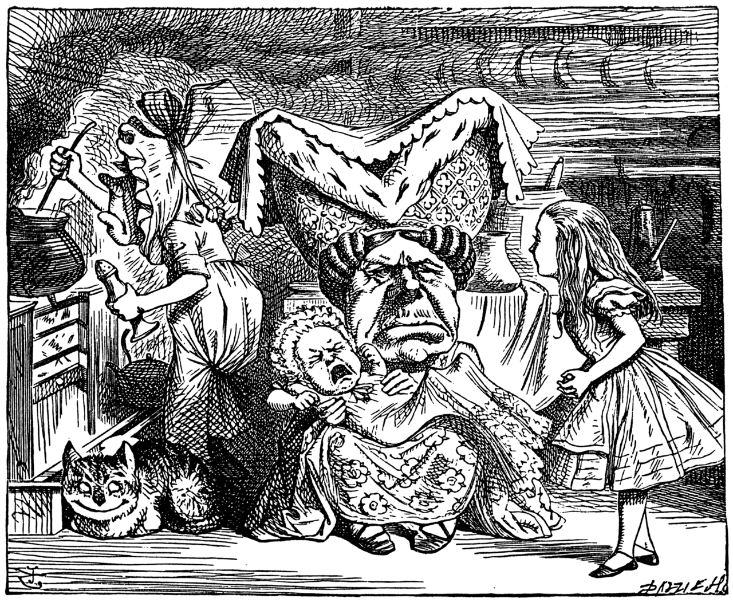

ეს სურათი არის მხატვრის ჯონ ტენიელის ერთ-ერთი ორიგინალი ილუსტრაცია ფილმითვის "ალისა საოცრებათა ქვეყანაში." მასზე ასახული სცენა არის ალისას ვიზიტი ჰერცოგინიას სამზარეულოში, სადაც ატმოსფერო პრაქტიკულად ტოქსიკურია მზარეულის მიერ წიწაკის გადაჭარბებული გამოყენების გამო. ფილმში იგივე სცენა დაახლოებით 40 წამი გრძელდება 3.20-4.00 წუთის შუალედში. ტენიელის რომელმა ელემენტებმა მოახდინა გავლენა ფილმის სცენაზე? რა აკლდა და რა შეიძლება ყოფილიყო ასეთი ჭრის მიზეზი?

აქტივობა 5

გამოვიკვლიეთ ადრეული კინოს შესაძლო შეზღუდვები გამოწვებული მოცულობითი კამერის აღჭურვილობითა და ხმის და ფერის ნაკლებობით– ძალიან მნიშვნელოვანია იმის აღიარება, თუ რამდენად ინოვაციურია ისეთი ფილმი, როგორიც არის 1903 წლის "ალისა საოცრებათა ქვეყანაში," არა ისტორიის სირთულის გამო, რომლის მოყოლასაც ის ცდილობს, არამედ სპეციალური ეფექტების გამო. ბევრი მათგანი ნასესხებია ფანტასტიკური კინოს ადრეული ფრანგი პიონერისგან, ჟორჟ მელიესისგან (1861-1938).
ჰეპვორტისა და სტოუს ფილმების ყურებისას შეეცადეთ დაასახელოთ ის დრო, როდესაც რომელიმე ამ სპეციალურ ეფექტს აკვირდებით:

- საგნები და ადამიანები ქრება და ხელახლა ჩნდება.
- ბავშვი ხდება ღორი
- ალისა თითქოს იზრდება და იკუმშება
- დახვეწილი შეღებილი (მქრქალი) კომპლექტები, რომლებიც ფანტასტიკურ ატმოსფეროს ქმნიან.
- უცნაური კოსტიუმები
- უცნაური რეკვიზიტები
- ზოგიერთი სცენა ფერადია კადრის ხელით შეღებვის პრაქტიკის წყალობით.
- ადამიანები მართავენ „შეუძლებელ“ ურთიერთქმედებას ისეთ არსებებთან, როგორებიცაა ალისა და ხეში მყოფი კატა ჩეშირი.

შეეცადეთ გამოიკვლიოთ ინტერნეტში, როგორ შეიქმნა ზოგიერთი ეს ეფექტი.
ერთი შესანიშნავი რესურსია
ვიზუალური და სპეციალური ეფექტების ფილმების ეტაპები (filmsite.org)

აქტივობა 6
1900-იანი წლების დასაწყისში სპეციალური ეფექტების და კამერის სხვა ტექნიკის უმეტესობა კამერაში უნდა გაკეთებულიყო, ან სხვა სიტყვებით რომ ვთქვათ, რეჟისორები ვერ დაეყრდნობოდნენ მონტაჟის პროცესს, რათა მათი ფილმისთვის ბევრი რამ შეემატებინათ. ეს განსაკუთრებით ეხება კამერის კუთხეებსა და აგებულებას, რომლებიც მკაცრად იყო შეზღუდული ადრეული კამერების და შტატივების წონისა და სიმტკიცის გამო.

ამ აქტივობაში გიწვევთ განვიხილოთ ჰეპვორტისა და სტოუს ფილმის სცენა, რომელშიც ალისა უნდა შეებრძოლოს ბავშვს, რომელიც ღორად იქცევა. აქტივობა მიახლოებით 4 წუთიდან მიმდინარეობს დაახლოებით 19 წამის განმავლობაში.

ახლა იფიქრეთ იმაზე, თუ როგორ შეიძლება დაგეგმოთ ამ სცენის გადაღება რომელიმე/ყველა შემდეგი კადრის გამოყენებით:

- ახლო ხედები - სახის და მსახიობის გამომეტყველების დეტალურად ჩვენება
- უკიდურესად ახლო ხედები - რაღაც განსაკუთრებული დეტალების ჩვენება
- უკუქმედების გადაღება - როდესაც ვიღაც რეაგირებს რაღაც კადრს მიღმა
- დაბალი კუთხით გადაღება - ხშირად გამოიყენება იმისთვის, რომ რაღაც უფრო დიდი ან შთამბეჭდავი გამოჩნდეს, ან სხვაზე რაღაცის ან ვინმეს თვალსაზრისის შესთავაზება.
- დახრილი კადრი – სადაც კამერა იხრება ზევით ან ქვევით რაღაცის ან ვინმეს გამოსავლენად.
- სამოგზაურო კადრი ან თვალთვალის კადრი, რომელშიც კამერა მოძრაობს პერსონაჟის ან არსების გვერდით ან მასთან ერთად მისი მოძრაობის დასაფიქსირებლად.

შეეცადეთ შექმნათ მოკლემეტრაჟიანი „მულტფილმის“ სიუჟეტი, სადაც ნაჩვენები იქნება, თუ როგორ აპირებთ ამ თანმიმდევრობის გადაღებას.

